**Evidencia EAP_0090**

Click a Emisión Express

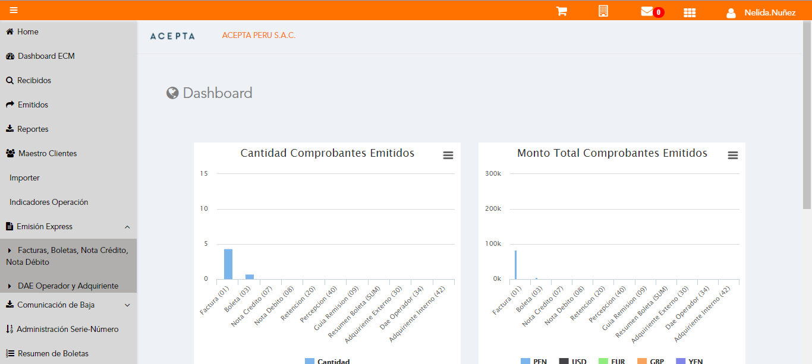

Click a subopción Facturas Boletas NotaCredito NotaDebito

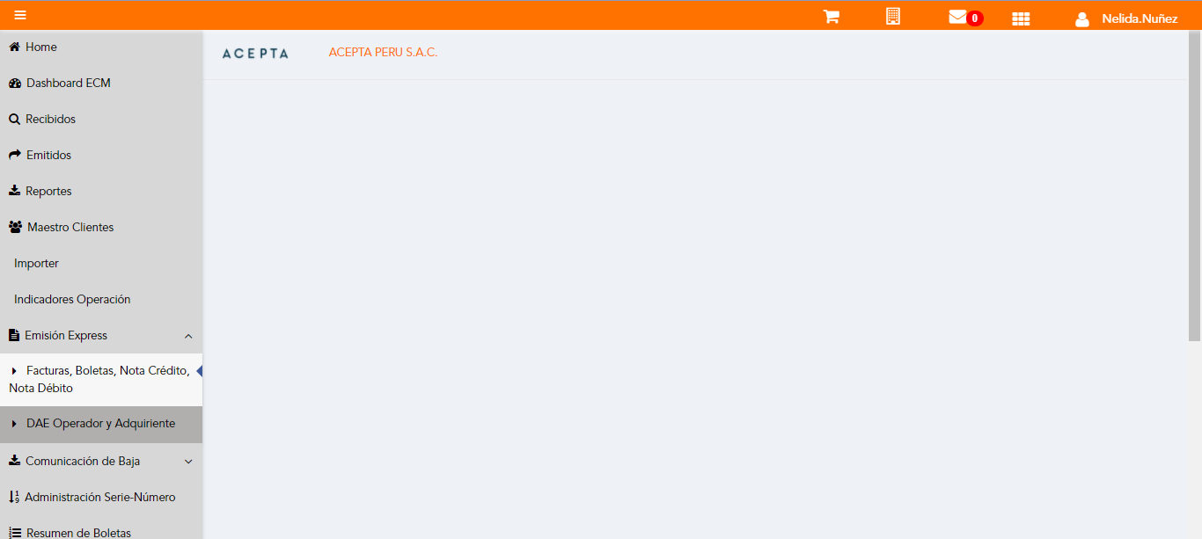

Selección Tipo de CPE

Selección Subtipo de CPE

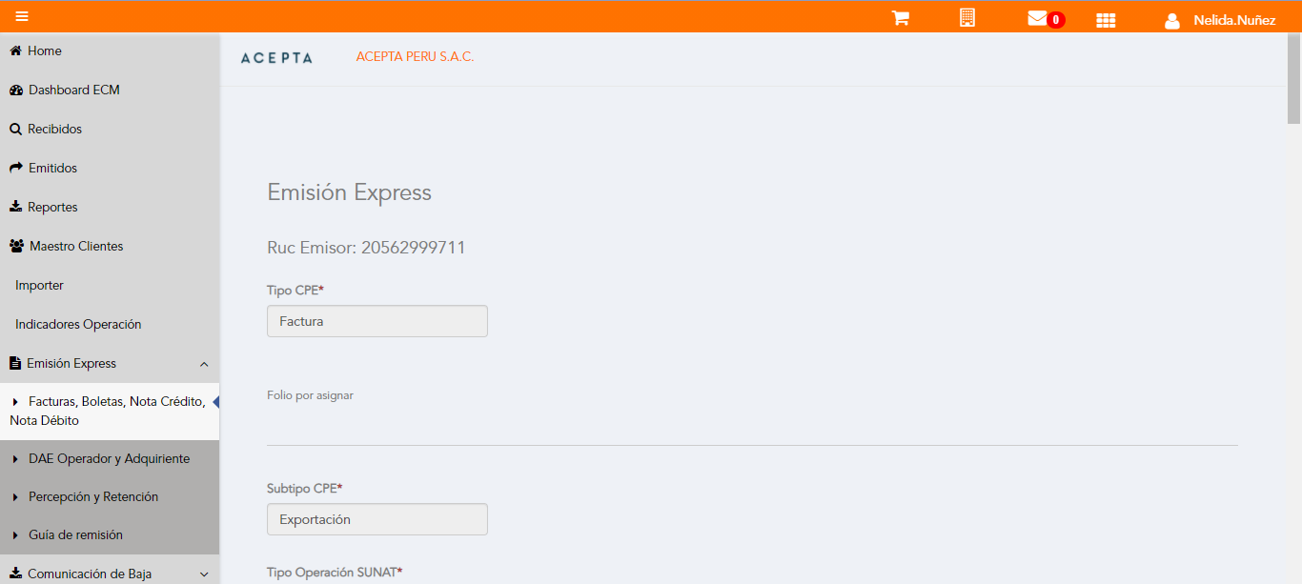

Se Agrega Fecha de Emisión

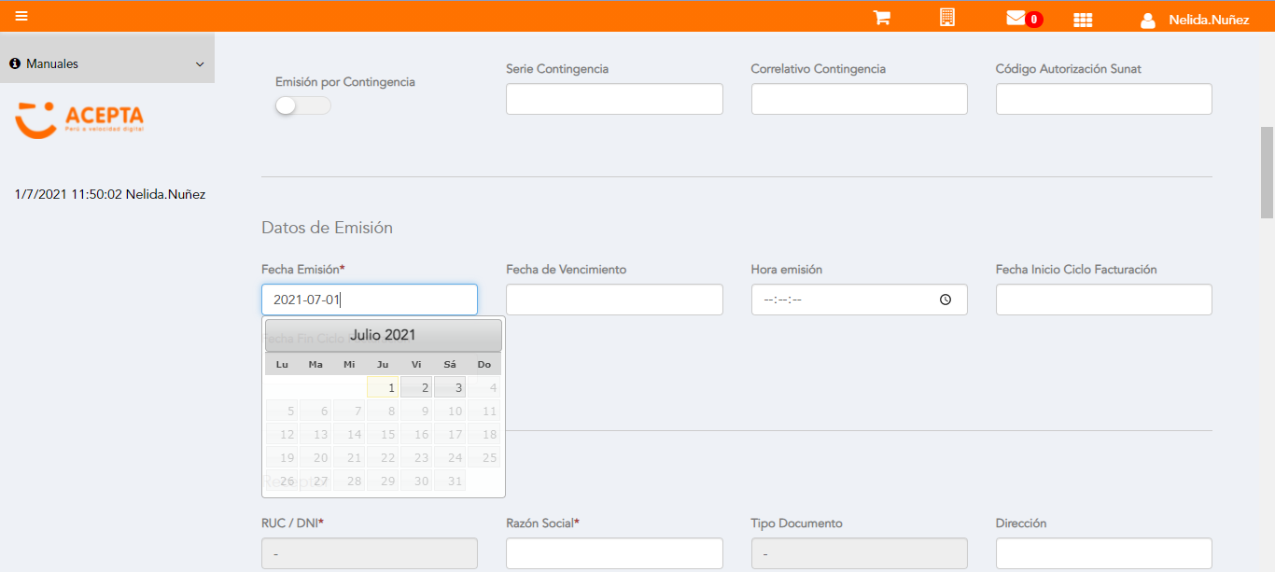

Datos de Receptor

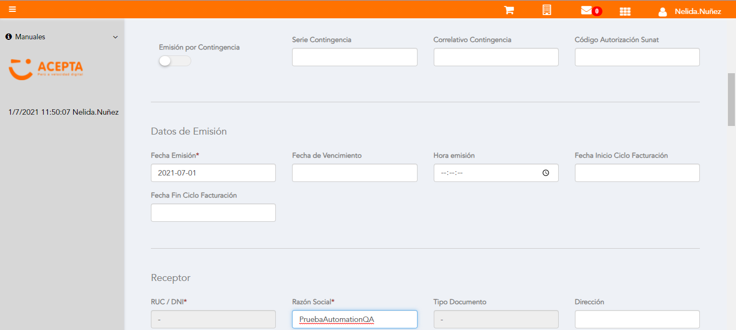

Se agrega Detalle de producto

